DERS PLANI
(8. Hafta: 5-9 Kasım 2018)
DERS: | Fen Bilimleri | SINIF: | 5
ÖĞRENME ALANI: | Canlılar ve Hayat
ÜNİTE: | 2. Ünite: Canlılar Dünyası
KONU: | Canlıları Tanıyalım
KAZANIMLAR | F.5.2.1.1. Canlılara örnekler vererek benzerlik ve farklılıklarına göre sınıflandırır.  a. Canlılar; bitkiler, hayvanlar, mantarlar ve mikroskobik canlılar olarak sınıflandırılır.  b. Canlıların sınıflandırılmasında sistematik terimlerin (alem, cins, tür vb.) kullanımından kaçınılır.  c. Mikroskobik canlılar (bakteriler, amip, öglena ve paramesyum) ve şapkalı mantarlara örnekler verilir, ancak yapısal ayrıntısına girilmez.  ç. Mikroskop yardımı ile mikroskobik canlıların varlığını gözlemler.  d. Zehirli mantarların yenilmemesi konusunda uyarı yapılır.
ARAÇ-GEREÇ: | Ders Kitabı, EBA
SÜRE: | 4 ders saati
İŞLENİŞ : (5E Modeli)
- Giriş (Engage) (Motivasyon – Dikkat Çekme – Ön bilgileri harekete geçirme)
- Anahtar Kavramlar: Canlıların benzerlik ve farklılıkları, mikroskobik canlılar, mantarlar, bitkiler, hayvanlar, mikroskop, hijyen, güvenlik tedbirleri
Öğrencilerden anahtar kavramları okumaları ve bu kavramlarla ilgili tahminde bulunmaları istenir. Öğrencilere konu sonunda bu kavramlara tekrar dönüleceği hatırlatılır.
- Konuya Giriş
Konu girişinde yer alan aşağıdaki bölüm okutularak sonrasında yer alan soruların tartışılması sağlanır.
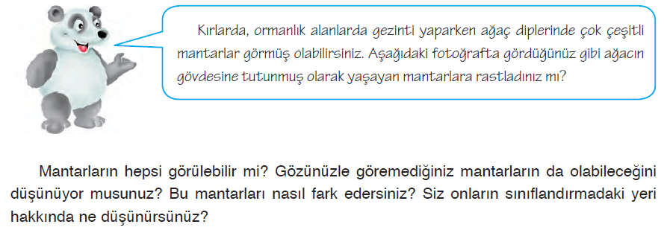
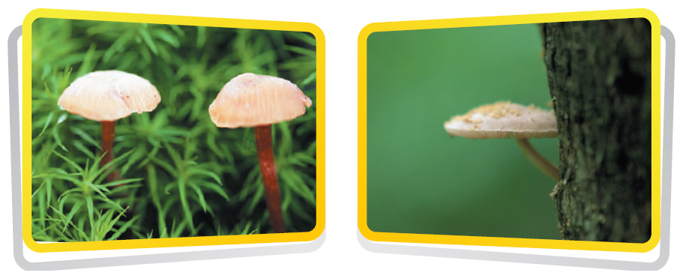
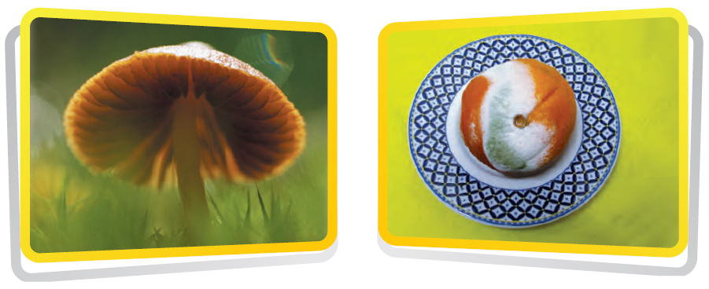
Mevcut işlenişe dâhil edilecek e-materyaller:
Bu bölümde etkileşimli tahtadan birbirinden farklı mantar gösteren görsel materyaller açılır.
- Keşfetme (Explore)
Mevcut İşleniş:
Mevcut işlenişe dâhil edilecek e-materyaller:
Mevcut işlenişteki etkinlikler öğrenci tarafından yapılacaktır.
- Açıklama (Explain)
Mevcut İşleniş:
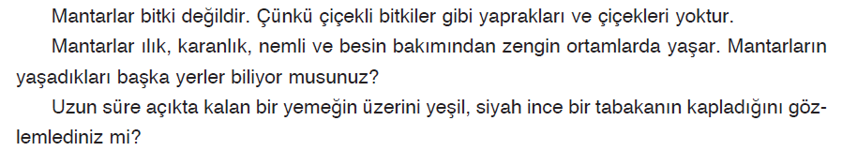
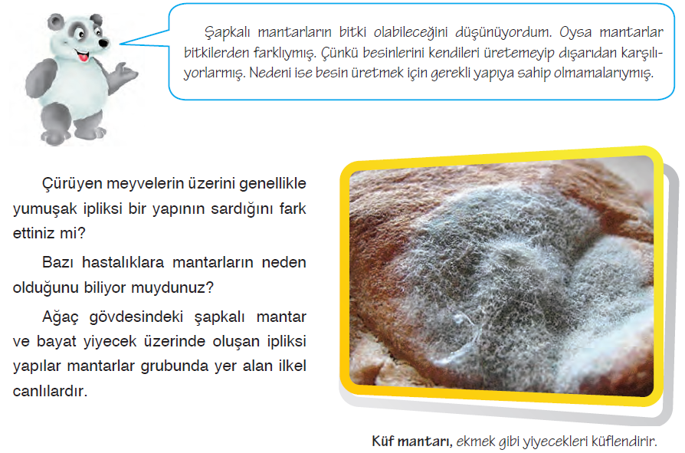
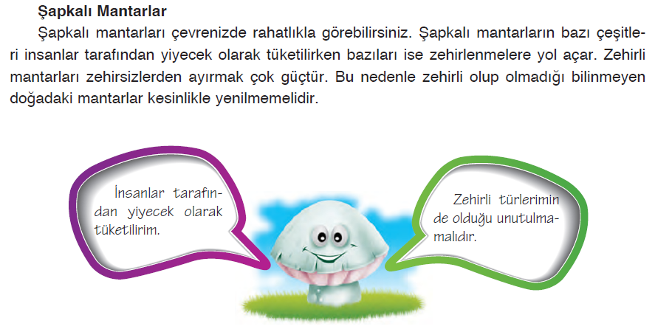
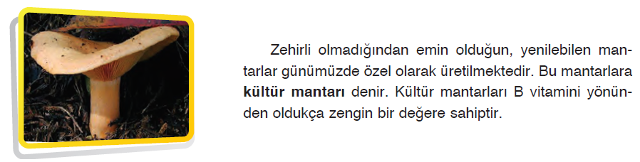
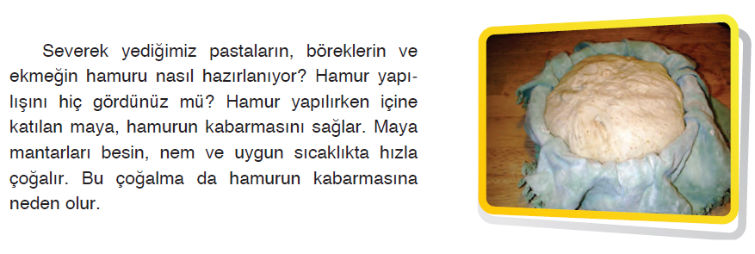
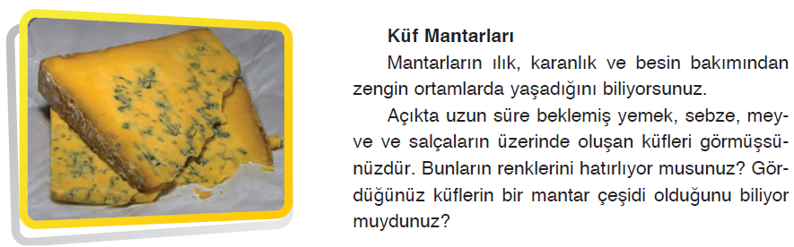
Mevcut işlenişe dâhil edilecek e-materyaller:
EBA Ders’te 5. Sınıf Konularında yer alan konuyla ilgili e-materyaller izletilir.
- Derinleştirme (Ayrıntıya Girme) (Elaborate)
Mevcut İşleniş:
Bu bölümde öğrencilere ders kitabında Mantar çeşitleri ile ilgili olarak verilen görseller gösterilerek çevrelerinde karşılaştıkları mantar çeşitlerine örnekler vermeleri istenecektir.
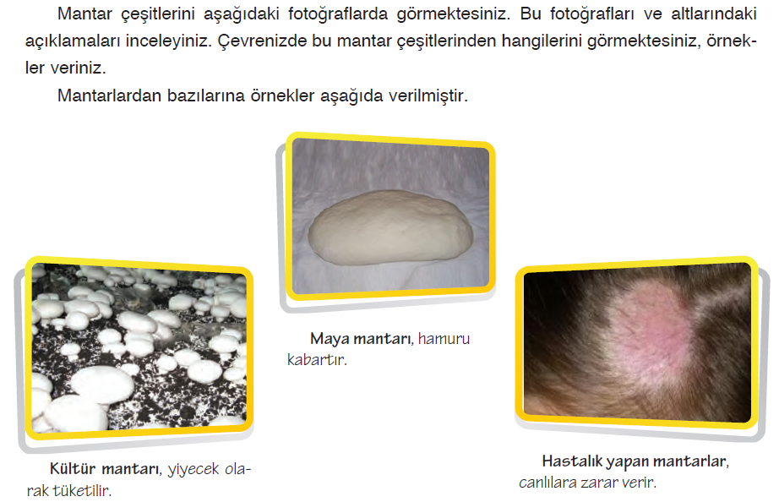

Mevcut işlenişe dâhil edilecek e-materyaller:
EBA Ders’te 5. Sınıf Konularında yer alan konuyla ilgili e-materyaller izletilir.
- Değerlendirme(Evaluate)
Mevcut İşleniş:
Mevcut işlenişe dâhil edilecek e-materyaller:
EBA Ders’te 5. Sınıf Konularında yer alan konuyla ilgili Alıştırmalar yaptırılacaktır.
Konu Biterken
Bir sonraki derse hazırlık amacıyla öğrencilerden bitkiler konusunu incelemeleri istenecektir.

……………………………………………… | ………………………………………
Fen Bilimleri Öğretmeni | Okul Müdürü
www.FenEhli.com

